製品情報比較表（案）
 | 後 発 品 | 先 発 品
会 社 名 | 第一三共エスファ株式会社
製 品 名 | デュロキセチンカプセル30mg「DSEP」 | サインバルタカプセル30mg
薬価  （2026年4月1日時点） | 30.50円 | 77.10円
規 格 | 1カプセル中にデュロキセチン塩酸塩33.7mg  （デュロキセチンとして30mg）
添加剤 | 結晶セルロース（粒）、低置換度ヒドロキシプロピルセルロース、ヒプロメロース、ヒプロメロース酢酸エステルコハク酸エステル、酸化チタン、タルク、軽質無水ケイ酸  カプセル：ヒプロメロース、酸化チタン、黄色三二酸化鉄、ラウリル硫酸ナトリウム | 白糖・デンプン球状顆粒、精製白糖、ヒプロメロース、タルク、ヒプロメロース酢酸エステルコハク酸エステル、クエン酸トリエチル、酸化チタン  カプセル本体中：カラギーナン、塩化カリウム、酸化チタン、黄色三二酸化鉄、三二酸化鉄、ヒプロメロース
薬効分類名 | セロトニン・ノルアドレナリン再取り込み阻害剤
効能又は効果 | 〇うつ病・うつ状態  〇下記疾患に伴う疼痛  糖尿病性神経障害  線維筋痛症  慢性腰痛症  変形性関節症
用法及び用量 | 〈うつ病・うつ状態、糖尿病性神経障害に伴う疼痛〉  通常、成人には1日1回朝食後、デュロキセチンとして40mgを経口投与する。投与は1日20mgより開始し、1週間以上の間隔を空けて1日用量として20mgずつ増量する。  なお、効果不十分な場合には、1日60mgまで増量することができる。  〈線維筋痛症に伴う疼痛、慢性腰痛症に伴う疼痛、変形性関節症に伴う疼痛〉  通常、成人には1日1回朝食後、デュロキセチンとして60mgを経口投与する。投与は1日20mgより開始し、1週間以上の間隔を空けて1日用量として20mgずつ増量する。
製品の性状 | 3号硬カプセル  （ボディ：微黄白色、キャップ：淡黄白色）  内容物：白色～微灰白色の顆粒 | 不透明な3号硬カプセル  （ボディ：微黄白色、キャップ：淡黄白色）  内容物：白色～微灰白色の顆粒  質量：約0.22g
  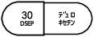 |  | 長径：15.8mm  短径：5.8mm  質量：226mg
  識別コード： | デュロキセチン 30 DSEP
先発品との  同等性 | 溶出試験（試験条件：pH6.8/75rpm）  ※パドル法、50rpmでベッセルの底部に製剤の崩壊物が堆積する現象が認められたため、パドル法、75rpmで溶出試験を実施した。 | 生物学的同等性試験（健康成人男子、食後投与）  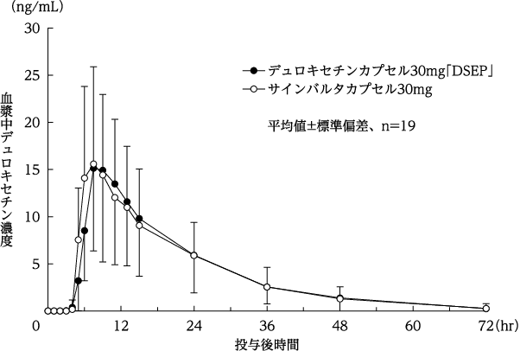
先発品との  同等性 | 「後発医薬品の生物学的同等性試験ガイドライン」に基づき判定した結果、デュロキセチンカプセル30mg「DSEP」と標準製剤（サインバルタカプセル30mg）の溶出挙動は類似していると判定された。 | 「後発医薬品の生物学的同等性試験ガイドライン」に基づき判定した結果、デュロキセチンカプセル30mg「DSEP」と標準製剤（サインバルタカプセル30mg）の生物学的同等性が確認された。
備考
担当者、連絡先
2026年4月

